Муниципальное учреждение
«Отдел образования Исполнительного комитета
Спасского муниципального района»

О реализации муниципального методического проекта
««Клуб «Учитель года»: шаг к профессиональному успеху»»

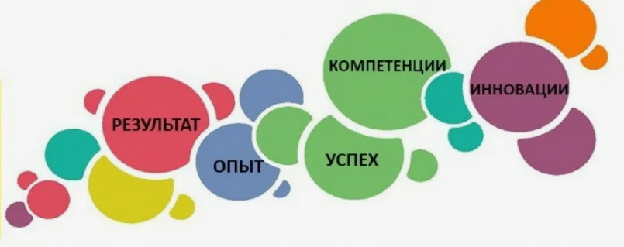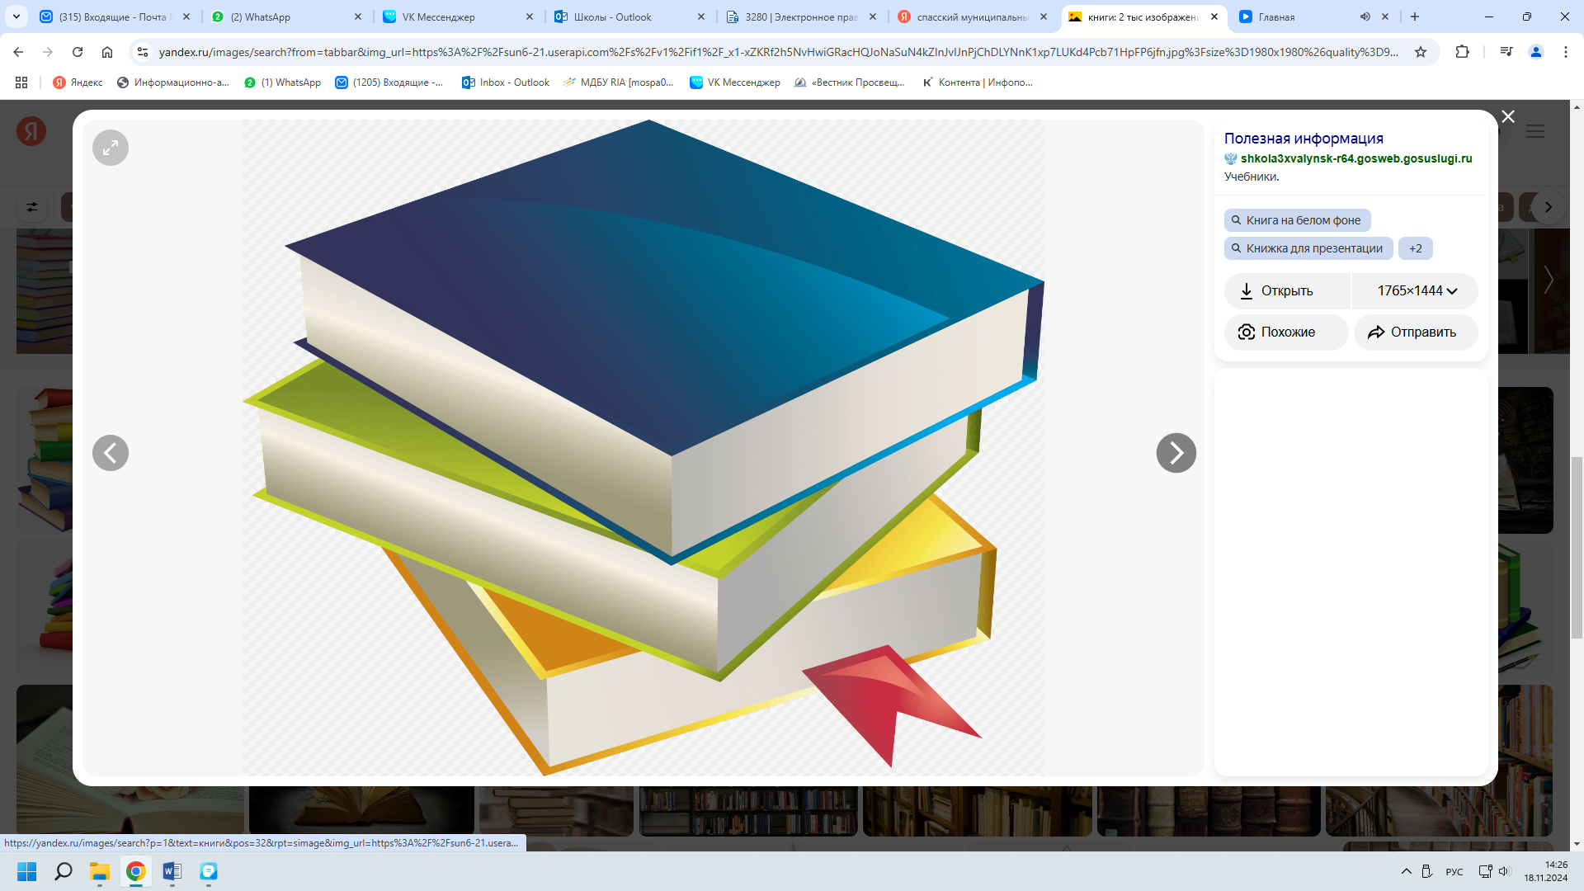
Из опыта работы Методической службы
Спасского муниципального района

В Спасском муниципальном районе реализован методический проект «Клуб «Учитель года»: шаг к профессиональному успеху».
В проекте приняли участие:
- Учителя – участники муниципального конкурса профессионального мастерства «Учитель года»
- Учителя – победители и призеры конкурса «Учитель года» прошлых лет
- Руководители РМО
- Заместитель начальника отдела образования по УМР Рыбакова Л.С.
- Автор и куратор проекта методист Наумова М.А.
Реализация проекта была направлена на решение следующих проблем:
- Низкая мотивация участия учителей в конкурсе профессионального мастерства «Учитель года»
- Страх эмоционального выгорания при участии на разных этапах конкурса
- Отсутствие четкой траектории сопровождения учителя на всех этапах конкурса
Кроме этого, для повышения уровня эффективности практической деятельности педагогов в ходе подготовки к конкурсу необходима диссеминация опыта конкурсантов, достигших высокие результаты в конкурсе профессионального мастерства «Учитель года». А для повышения профессионального личностного роста педагогов необходимы более современные формы работы в ходе подготовки и проведения конкурса. Поэтому было принято решение – создать инновационный продукт – электронную площадку Клуба «Учитель года» для трансляции лучших образцов педагогической практики, пропаганды инновационных идей и достижений учителей.
Целю проекта стало повышение профессиональных и личностных качеств учителя, обладающего инновационным потенциалом, а также мотивации участия в конкурсе через создание благоприятных условий для профессионального личностного роста педагогов и их самореализации и построение четкой траектории сопровождения учителя на всех этапах конкурса, диссеминацию личного опыта конкурсантов, достигших высоких результатов в конкурсах прошлых лет.
Были определены основные задачи проекта:
- подготовка к конкурсу профессионального мастерства «Учитель года»;
- использование новых форм работы;
- подготовка и публикация статьи о конкурсе профессионального мастерства «Учитель года»
- создание электронной площадки - сайта Клуба «Учитель года»;
- трансляция лучших образцов педагогической практики;
- пропаганда инновационных идей и достижений учителей;
- повышение уровня самообразования педагогов.
В рамках реализации муниципального проекта с педагогами проведено 8 заседаний Клуба «Учитель года». Все заседания носили практико-ориентированный, творческий характер.
В работе использовались разные формы работы:
- Мастер-классы «Проектирование конкурсного урока»
- Практикумы «Обучение конкурсному уроку и мастер-классу»
- Тренинг «Профилактика эмоционального выгорания»
- Тьюториалы ««Подводные камни» зонального этапа конкурса», «Ораторское мастерство и искусство речи»
- Круглые столы «Учитель вчера, сегодня и завтра», «Учитель в современном мире», «Сотрудничество педагогов – залог будущего успеха»
- «Творческая лаборатория учителя» с участием учителей-лидеров Спасского района
Использовались и дистанционные формы работы:
- Индивидуальные онлайн-консультации
- Интернет-конференция
- Онлайн-тренинг
Большое внимание было уделено педагогическому мониторингу, в рамках которого проведено:
- анкетирование педагогов
- мониторинг образовательных запросов учителей
- диагностика результатов педагогической деятельности работников образования
- составление индивидуальной траектории педагогов
- экспертиза деятельности педагогов
В ходе реализации методического проекта поставленные цели были достигнуты в полной мере, а также были решены следующие проблемы, что можно считать положительными моментами реализации Проекта:
- Повысилась мотивация участия учителей в конкурсе профессионального мастерства «Учитель года»
- Созданы благоприятные условия для проведения конкурса и профессионального личностного роста педагогов
- Выстроена четкая траектория сопровождения учителей на всех этапах конкурса
- Данная форма работы, как Клуб «Учитель года» положительно оценена педагогами
- Создана устойчивая и эффективная модель работы с учителями, которая может быть перспективной и в дальнейшем.
- Организована диссеминация личного опыта конкурсантов нашего района, достигших высоких результатов.
По итогам работы созданы методические продукты:
- Статья во всероссийском научно-образовательном журнале «Образовательный альманах» «Конкурс «Учитель года» как форма повышения профессиональной компетенции учителей Спасского муниципального района Республики Татарстан», г.Екатеринбург, ноябрь №11(37) 2020 (Приложение 1)
- Методическая электронная площадка - сайт Клуба «Учитель года», на котором отражена работа по реализации проекта, подготовке и проведению конкурса, диссеминация личного опыта и организовано общение педагогов на форуме, 2021 (Приложение 2):
https://naumova-mariya73.wixsite.com/mysite
- Инструментарий педагогического мониторинга
(Приложение 3,4,5,6,7,8):
- Анкета «Что значит для меня конкурс «Учитель года»?»
- Индивидуальная траектория методической помощи учителю
- Индивидуальная траектория психологической помощи учителю
-Индивидуальная образовательная траектория обучения педагога в рамках работы Клуба «Учитель года»
- Диагностика профессиональной подготовки учителя
- Экспертиза деятельности учителя

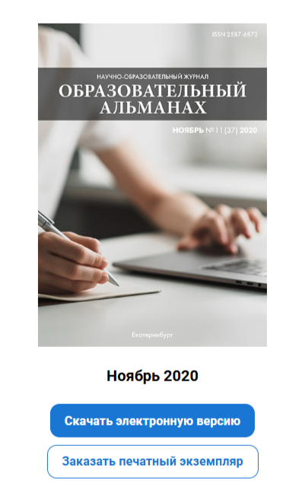
Приложение 1.


Методическая статья

Приложение 2.
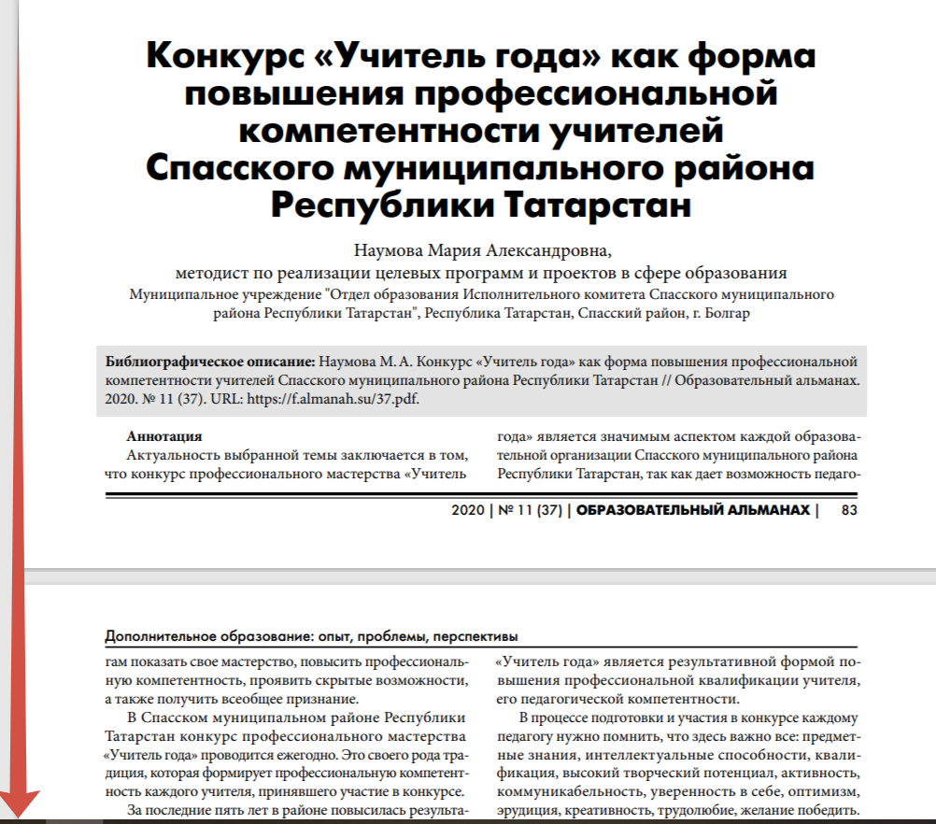

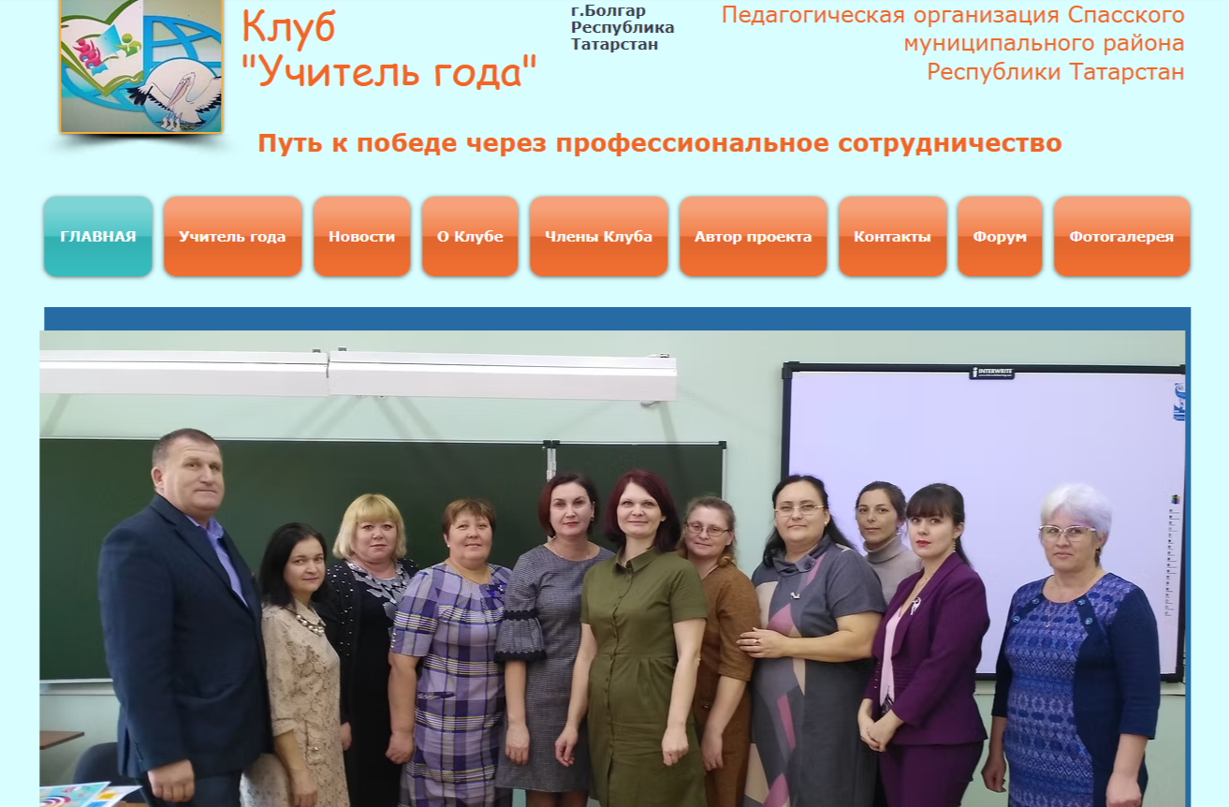
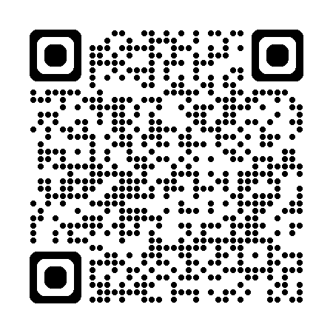

Сайт «Клуб «Учитель года»»

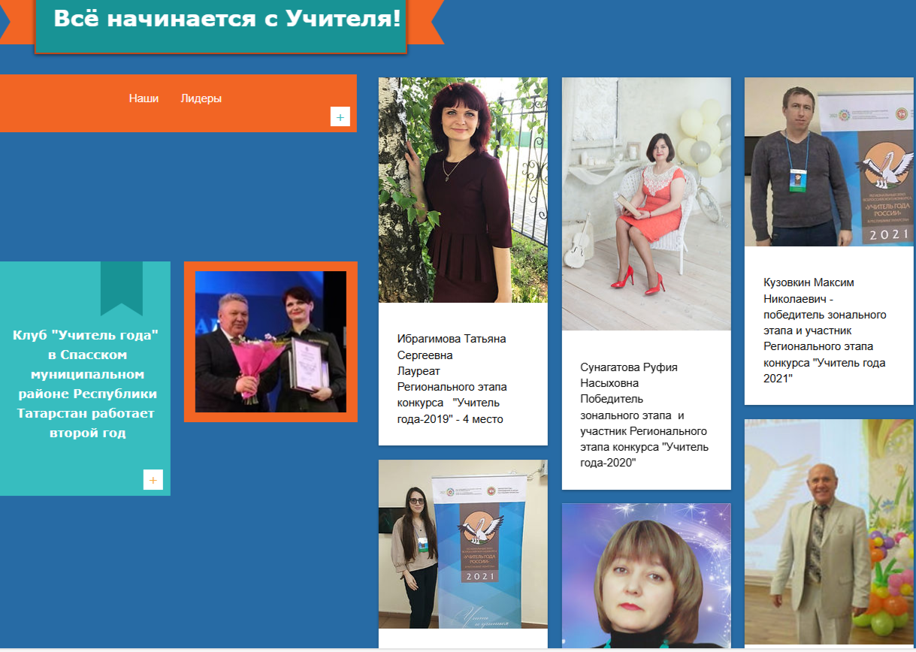

Приложение 3.
Анкета
Что значит для меня конкурс «Учитель года»?
ФИО | Школа | Предмет/стаж работы
1 | Почему Вы решили принять участие в конкурсе?
2 | Что значит для меня конкурс?  Чего ждете от конкурса?
3 | Победитель конкурса «Учитель года» – это… (продолжите фразу).
4 | Ваши кумиры в профессии?
5 | Есть ли у Вас страхи, связанные с участием в конкурсе? (Чего боитесь?)
6 | Ваше настроение сейчас?  (охарактеризуйте, одним словом)
7 | Какая методическая помощь Вам необходима?
8 | Вы впервые принимаете участие в Конкуре?  В каком году принимали участие в конкурсе?
9 | Какими инновациями можете поделиться с коллегами?
10 | Ваши пожелания организаторам конкурса «Учитель года – 2021».

Данное анкетирование поможет провести мониторинг запросов педагогов-участников конкурса, узнать их настрой, мотивацию, личный образовательный интерес, чего они ждут от конкурса, какими инновациями могут поделиться с коллегами и т.д. Обработка данных мониторинга позволит выстроить индивидуальную траекторию методической и психологической помощи (Приложение 4,5)
Приложение 4.
Индивидуальная траектория методической помощи учителю
ФИО
Школа
Предмет
Номинация в конкурсе
Необходимая методическая помощь
Цели работы
ФИО наставника:
Проведенные мероприятия, консультирование | Дата | Чего удалось достичь в ходе индивидуальной работы?
Приложение 5.
Индивидуальная траектория психологической помощи учителю
ФИО
Школа
Предмет
Номинация в конкурсе
Необходимая методическая помощь
Цели работы
ФИО психолога:
Проведенные мероприятия, консультирование | Дата | Чего удалось достичь в ходе индивидуальной работы?

Приложение 6.

Индивидуальная образовательная траектория обучения педагога
Повышение профессионального мастерства
Самообразование  1.Изучение информации, приказов, положений конкурса.  2.Участие в мероприятиях клуба.  Самоподготовка. | Методическая помощь  1.По подготовке и проведению конкурсного урока.  2.По подготовке внеурочного мероприятия.  3.По подготовке мастер-класса. | Работа с педагогами-лидерами  1.Диссеминация своего успешного опыта участниками конкурса.  2.Изучение приемов ораторского мастерства.  3.Помощь в подготовке дидактических материалов.

Помощь в подготовке дидактических материалов генерировании идей
Приложение 7.
Диагностика профессиональной подготовки учителя
№ | Содержание опроса | Самооценка  (Да, не совсем, нет)
ФИО
Школа
Предмет
Номинация конкурса
1 | Удовлетворены ли вы своей профессиональной подготовкой?
2 | Представляет ли для Вас трудность:
2.1 | Формулировать цели урока на разных уровнях?
2.2 | Организовывать действия учащихся по применению целей деятельности?
2.3 | Выбрать соответствующие методы и методические приемы для реализации целей урока?
2.4 | Мотивировать деятельность учащихся?
2.5 | Формулировать вопросы проблемного характера?
2.6 | Создавать проблемно-поисковые ситуации?
2.7 | Организовывать на уроке исследовательскую деятельность учащихся?
2.8 | Подготовить для учащихся задания различной степени трудности?
2.9 | Активизировать учащихся в обучении?
2.10 | Организовать сотрудничество между учащимися?
2.11 | Организовать само- и взаимоконтроль учащихся?
2.12 | Организовать своевременный контроль и коррекцию ЗУН учащихся?
2.13 | Развивать творческие способности учащихся
2.14 | Использовать различные формы поощрения школьников?
3 | Какие инновационные педагогические технологии применяете в своей практике?
3.1 | Игровые технологии
3.2 | Личностно-ориентированное обучение
3.2 | Проектно - исследовательская технология
3.3 | Блочно - модульная технология
3.4 | Свой вариант

Приложение 8.
Экспертиза деятельности учителя
(по итогам муниципального этапа конкурса «Учитель года-2021»)
Индивидуальная карта учителя
ФИО
Школа
Предмет
Номинация в конкурсе
Стаж работы
Кв. категория
Тема самообразования
Педагогическое кредо
Наименование | Баллы
Сочинение
Образовательный ресурс
Портфолио
Общая сумма баллов
Конкурсный урок
Внеурочное мероприятие
Общая сумма баллов
Мастер-класс
Итоговые баллы

Примечание:
Каждое конкурсное испытание оценивается по отдельным оценочным листам.

